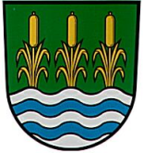
OBEC JEZERNICE Obecní úřad
IČ: 70040915 e-mail: podatelna@jezernice.cz
751 31 Jezernice 206 tel: 581 771 750
BÚ: 164392178/0300 ČSOB, a. s.
ID DS: i6kbive web: www.jezernice.cz

V Jezernici 18. 12. 2015

INFORMACE O UZAVŘENÍ VEŘEJNOPRÁVNÍ SMLOUVY

Obec Jezernice uzavřela veřejnoprávní smlouvu s městem Lipník nad Bečvou na úseku projednávání přestupků.
V souladu s § 63 odst. 1 a § 66c zákona č. 128/2000 Sb., o obcích (obecní zřízení), ve znění pozdějších předpisů, a § 159 až § 170 zákona č. 500/2004 Sb., správní řád ve znění pozdějších předpisů bude orgán města Lipník nad Bečvou namísto orgánu obce Jezernice, vykonávat ve správním obvodu obce Jezernice přenesenou působnost svěřenou zvláštními zákony orgánů obce, v rozsahu vymezeném touto smlouvou. Na základě této smlouvy bude orgán města Lipník nad Bečvou místně příslušným správním orgánem v řízení ve správním obvodu obce Jezernice.
Orgán města Lipník nad Bečvou bude vykonávat ve správním obvodu obce Jezernice přenesenou působnost svěřenou orgánům v rozsahu stanoveném § 53 odst. 1 a § 55 zákona ČNR č. 200/1990 Sb., o přestupcích, ve znění pozdějších předpisů.
Tato smlouva je uzavřena na dobu určitou od 1. 1. 2016 do 31. 12. 2019.

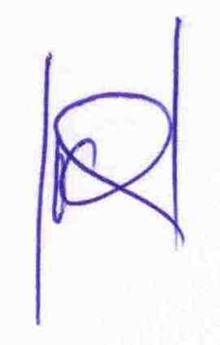

Ing. Pavla Jochcová
starostka

Vyvěšeno: 18. 12. 2015

